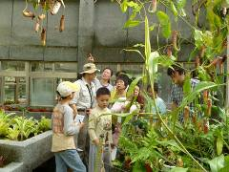
第1組的各位夥伴，大家好:
植物園假日導覽11月份主題---捕蟲專家—食蟲植物一說起食蟲植物，大家總是精神為之一振，除了驚豔於它的外表，更多是讚歎大自然造物之神奇。 食蟲植物面對著土壤淺薄又貧瘠的環境，卻能隨遇而安的，演化出特殊的生存之道。在折服之餘，也讓我們與它來場美麗的邂逅，並展開肉食動物與食肉植物的對話。
今天值勤的老師：
場次 | 遊客人數 | 分隊 | 值勤老師 | 天氣
上午 | 70 | 3 | 煥光、金敏、美香、永芳、游老師、家蔚、雪花、慧玲、惠美、淑麗、麗華老師共11位 | 陰
下午 | 75 | 3 | 美香、維英、游老師、雪花、慧玲、惠美、淑麗、丁老師、葛誠、芳昌、麗英、趙玫老師共12位。 | 陰
帶隊老師：
 | 第一隊 | 第二隊 | 第三隊
早上 | 美香 | 家蔚 | 惠美
下午 | 美香 | 維英 | 葛誠
分站老師:
 | 1.觀察入微 | 2. 引君入甕+黏黏看+夾夾看 | 3. 各顯身手 | 4.追根究底(溫室)
早上 | 麗華 | 游老師+慧玲 | 永芳+雪花 | 金敏+帶隊老師
下午 | 游老師 | 慧玲+趙玫 | 雪花+麗英 | 丁老師+惠美
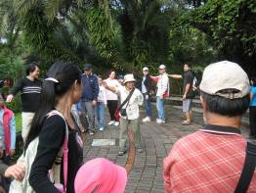
有人這麼說，人不是因為老了而不遊戲，而是因為不遊戲所以變老了。因此，趁今日天涼風清，來場大人小孩的遊戲，重拾往日的青春活力。在美香老師的帶動下，一首”當我們同在一起”的左旋右轉，就讓笑聲久久迴盪在植物園中。
接著透過金敏老師的鼓動，挑起了大夥ㄦ十足的好奇心，不論是難得開放的百年溫室，或是小房間裡的小電影，總吸引著每個人的心思意念，於是跟著帶隊老師的腳蹤，邁開步伐，向前齊步~~走!!

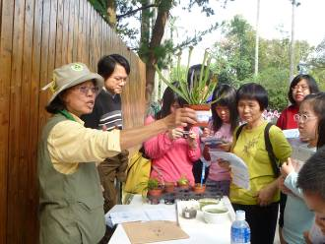
第一站，洋洋灑灑羅列了20種植物，展開地毯式搜索，逐一的檢視它是吃葷還是吃素? 並且藉著入微的觀察，來探討它的捕蟲構造又是什麼? 啊! 原來不須要高科技，單單以瓶子、夾子、袋子、腺毛，這些食蟲植物就可以大快朵頤一番了。藉著這一站，引導大家一步步進入食蟲植物的世界。
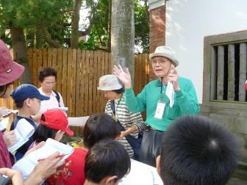
第二站，引君入甕，到底食蟲植物的誘蟲機制是什麼呢? 它如何的吸引小動物進入它的圈套中呢? 俗話說姜太公釣魚，願者上鉤。當小動物受到甜味的誘惑，或是彩色光斑的吸引時，只要不自制，就會陷入危機之中，當第二對感覺毛在20-30秒內被觸到時，捕蠅草就會迅速的閉合，彷彿包餃子般，讓獵物無可遁逃。透過左右交錯的髮夾和捕蠅紙，來實地模擬毛氈苔和捕蠅草的捕蟲機制。相信大家一定會頓悟的說，啊!原來如此呀!
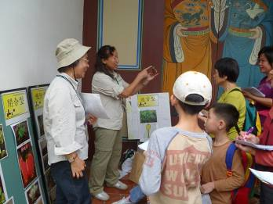
第三站，是各顯身手的武器大觀。藉著圖卡的展示和遊戲，來認識捕蟲植物的生態特徵及不同的奇妙捕蟲方式。守株待兔的陷落型---代表的有瓶子草和豬籠草，但是同樣是瓶子，那一個是黑矸裝醬油呢? 閉合型的捕蟲夾式---代表的是捕蠅草和貉藻。只要觸動機關，它就緊緊的夾住，再也不放開。吸附型---代表的有黃花狸藻、絲葉狸藻和圓葉挖耳草。各各都備有錦囊妙計。囊一張開就像是黑洞般，有瞬間氣旋，將小動物吸入。黏著型的黏蠅紙---代表的有毛顫苔、茅膏菜、捕蟲菫、彩虹草、露松。葉子上的黏液像是強力膠般教蟲無法掙脫。迷宮型---代表的是螺旋狸藻。它的螺旋狀機關像魚簍般，讓小動物有進無出呢！
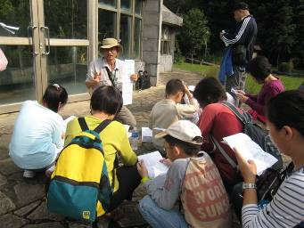
第四站，百年溫室特別的開放，感謝遊客們配合的將背包等隨身物品，放在室外，以免轉身之間傷了大瓶小瓶。隨著彼起彼落的讚歎聲，大家努力的尋找，看誰有最大的捕蟲瓶、最小的捕蟲瓶，還有誰的瓶翼最寬、翼毛最長? 在無數的身影中，尋尋覓覓。若錯過了，別遺憾! 志工老師們貼心的讓大家再進入觀察一次哦! 這回的收穫如何呢?

感謝與分享
- 咦~怎麼了！今天值勤的老師創下歷史新低，有點冷清的感覺還真令人不習慣ㄚ！老師們，加油吧！我們需要您，請在您的日程表上，務必排上植物園假日解說導覽的行程喔！記得哦~我們有約！感恩啦！
- 第一組最近多了趙玫、麗英兩位老師的連體嬰超級組合（怎麼說呢？請大家細細觀察吧！），謝謝兩位老師和丁老師特地由陽明山上趕下山來加入下午的導覽活動，稍解人力吃緊的窘境。感謝囉！
- 謝謝淑麗老師為大家張羅午餐，讓大伙補充體力，下午繼續打拼，有您真好！

活動預告
1.12月份行前導覽---花草遊戲日期是12月4日中午12:00~13:50，地點在志工室，請大家踴躍參加。

ps.感謝美香老師撰寫精彩生動文章。
感謝金敏、美香、維英、素華撰寫核稿及潤筆。
感謝金敏、文俊、旺旺、競辰提供精彩相片。
感謝素芳為服勤工作日誌貼上最生動的畫面。
感謝每一位參與服勤的伙伴，植物園有您真好！
美香、維英、素華敬上
台北植物園第一組部落格
http://tw.myblog.yahoo.com/alfa2009go

SOS~救命ㄚ！老師不夠的一天~
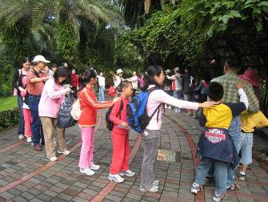  這就是要帥哥美女們不會變老的遊戲！ | 是誰帶頭的？找一找這個老頑童…..哈~哈~  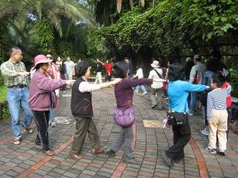
難得開放的百年温室ㄛ~  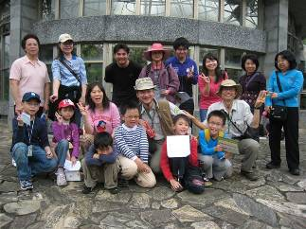  阿金哥與小朱哥，終於把你們放出來了！ | 行前集訓…..放下背包立地成佛？  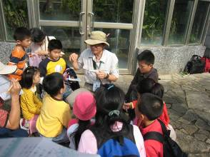  不是啦！怕回眸一笑…..瓶兒破~
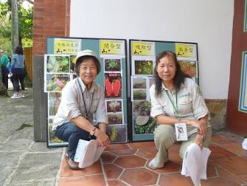  小花&小芳….正守株待兔ㄡ! | 紘一大師的引君入甕,讓你們插翅也難…飛  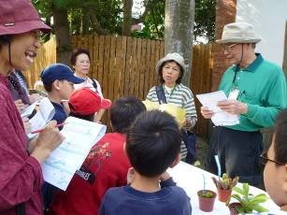  怕了嗎？…..不是啦!知道了嗎？
哈~這就是瓶瓶罐罐ㄛ！  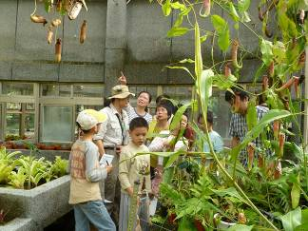  不怕破的瓶罐，就怕被您勾斷。  就是大羅神仙&黑玉斷續膏也沒用ㄛ！ | 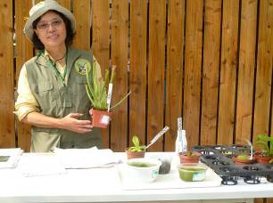  來吧！就靠我們的小華才女  引導大家一步步進入食蟲植物的世界吧！
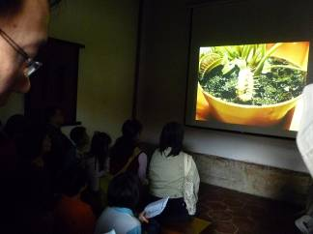  看看外星人入侵？…猜..是那種食虫植物？ | 看來咱們植物園的小孩越來越棒!  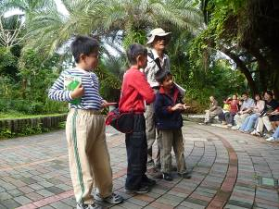
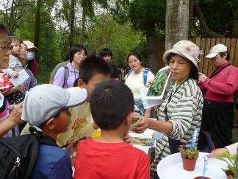  蔡蔡賣菜嗎？小朋友別擠…這是非賣品… | ㄟ！金太公示範….願者上勾！  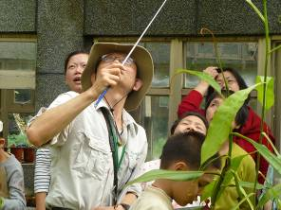
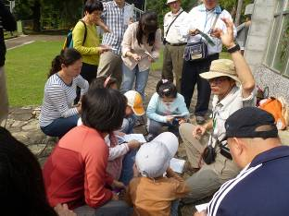  團團圍著，看阿金哥..蟲蟲如何插翅難飛~ | 換阿丁來追根就底~~~大家小心!  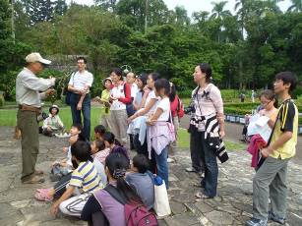
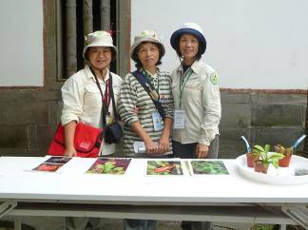  下午換閃亮三姐妹~請虫入甕~~~嘿~嘿~嘿~  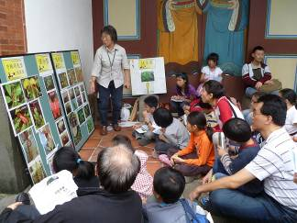  看！誰來顯身手？ | 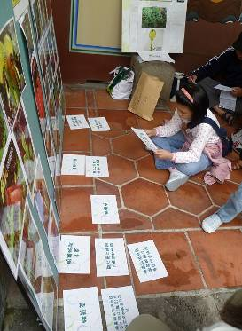  誰家的孩子ㄚ~~  認真的孩子最可愛了！

